**Guía de Trabajo**

**Historia y Geografía 8° Básico**

***“Cierre Unidad 1”***

|  |  |  |
| --- | --- | --- |
| Nombre: | Curso: 8° | Fecha: semana N° 13 |
| **¿QUÉ APRENDEREMOS?** | | |
| **Objetivo (s): OA 1, OA 2, OA 3, OA 4, OA 5, OA 6, OA 7.** | | |
| **Contenidos:** Unidad 1. | | |
| **Objetivo de la semana:** Retroalimentar la Unidad 1, a través del desarrollo de una guía de trabajo, utilizando una el libro del estudiante y otros medios tecnológicos. | | |
| **Habilidad:** Analizar. | | |

**¿Qué necesitas saber?**

Para comenzar necesitas saber de qué se trata la habilidad de Retroalimentar y qué entendemos por Edad Moderna.

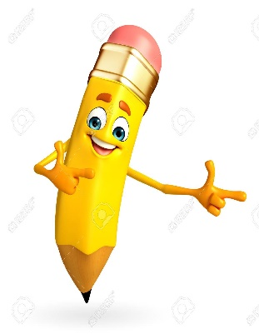

**ACTIVIDAD DE INICIO**

*¿Qué entiendes por Retroalimentar?*

*_________________________________________________________________*

*¿Qué comprendes por Edad Moderna?*

*__________________________________________________________________*

*Entenderemos como* ***retroalimentación****al método de control de sistemas en el cual los resultados obtenidos de una tarea o actividad son reintroducidos nuevamente en el sistema con el fin de controlar y optimizar su comportamiento y aprendizaje.*

*La****Edad Moderna****es el periodo comprendido desde el siglo XV al XVIII y que se encuentra entre la Edad Media y la Edad Contemporánea. Es una época de profundos cambios para la humanidad.*

**DESARROLLO**

*Como en esta guía haremos un repaso por todos los contenidos de la Unidad 1, te recomendamos repasar las páginas 6 a la 68 del libro del estudiante (además puede complementar con apoyándose en los textos y videos del Blog* <https://profehistoriahhcc.blogspot.com/>).

**“TRANSFORMACIONES DEL MUNDO MODERNO”**

**ACTIVIDADES**

1. Para el cierre de la Unidad 1, correspondiente a las ***“Transformaciones del Mundo Moderno”***, te invito a realizar un “**crucigrama**” donde aparecen diferentes conceptos y definiciones de algunas de las principales características de esta época estudiada.

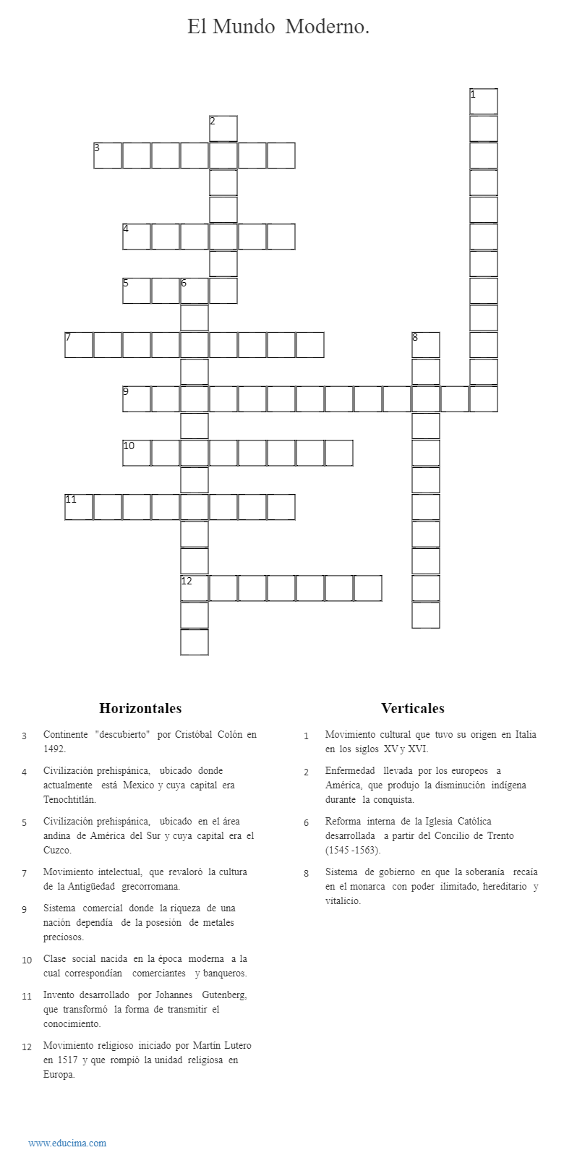

Sigue el ejemplo dado. ¡¡¡Ánimo!!!

**Las Transformaciones del Mundo Moderno**

1. Completa el siguiente cuadro comparativo en relación a los cambios ocurridos entre la época medieval y la época moderna. Observa los ejemplos.

|  |  |  |
| --- | --- | --- |
| **Característica** | **Época Medieval** | **Época Moderna** |
| **Sistema de sociedad** | *Nobleza, Clero y Campesinos.* | *Aparece la Burguesía como nueva clase social.* |
| **Pensamiento** | *Teocentrismo (Dios era el centro de todo)* |  |
| **Religión** | *Religión Católica única religión de Europa.* |  |
| **Sistema económico** | *El Feudalismo.* |  |
| **Mundo conocido por los europeos** | *Europa, Asia y parte de África.* |  |

**ACTIVIDADES DE CIERRE**

¿Cuáles fueron las principales transformaciones que se desarrollan durante la Época Moderna? (Nombra a lo menos 3).

______________________________________________________________________________________________________________________________________________________________________________________________________

¿Qué cambios de le época moderna vez reflejado hasta el día de hoy? Explica con a lo menos un ejemplo.

____________________________________________________________________________________________________________________________________

*Nunca consideres el estudio como una obligación, sino como una oportunidad para penetrar en el bello y maravilloso mundo del saber*

*(Albert Einstein)*



**AUTOEVALUACI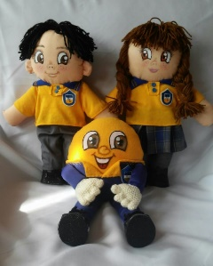ÓN O REFLEXIÓN PERSONAL SOBRE LA ACTIVIDAD:**

1.- ¿Qué fue lo más difícil de este trabajo? ¿Por qué?

____________________________________________________________________________________________________________________________________

*(Recuerde enviar las respuestas por el WhatsApp del curso o al correo del profesor para su retroalimentación)*